1. 是非題(10%)
   1. **[ O ]** 若k=5，執行i=k++;後，結果為k=5，i=5。
   2. **[ O ]** 表單第一次被載入時，會先執行Load事件，接著再執行Activated事件
   3. **[ X ]** 指定運算子(=)的執行順序比遞增運算子(++)高，即是先執行指定運算後，才會再進行遞增運算。

(=)Group 16 precedence , (++) Group 2 precedence

* 1. **[ O ]** 標籤控制項的Font屬性可以用來設定顯示文字的字體與大小。
  2. **[ X ]** 當文字方塊控制項的ReadOnly屬性設定為true時，便可在文字方塊控制項內多行顯示文字。



1. 填充題(18%)
   1. 資料型別double佔用 8 Bytes記憶體空間。
   2. C#內宣告一個byte變數，其數值的表示範圍為 0 - 255_
   3. 移位運算式(25<<2)的結果為 100
   4. 若要在文字方塊時，用星號(*)代替顯示輸入文字時，需將PasswordChar屬性設定為 __* __



* 1. 資料型別轉換Convert.ToBoolean(2)的結果為 True



* 1. 算術運算式8%3+2的結果為 4
  2. 位元運算式3^5的結果為 6
  3. 關係運算式25 < 10 || 10 > 8的結果為 True ，23 > 22 && 11 <= 11的結果為 True

1. 簡答題(5%)
   1. 有一變數為s，請問要如何得知此變數的資料型別並顯示在lable1上？

label1.Text = s.GetType().ToString();

1. 實作題(67%)
   1. (16%)請建立Visual C#的Windows應用程式，新增兩個按鈕以及一個標籤控制項，第一個按鈕顯示How are you?，第二個顯示I’m fine，程式執行時只允許第一個按鈕可以被按下，第二個則不行，當按下第一個按鈕後，標籤控制項顯示How are you?，同時將第一個按鈕設定為不可被按下，第二個按鈕可以按下，當按下第二個按鈕時，標籤控制項改為顯示I’m fine。

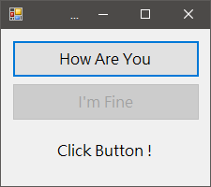**HW1-1**

* 1. (16%)請建立Visual C#的Windows應用程式，有四個按鈕分別為相等、不相等、大於及小於，建立兩個文字方塊，並用標籤控制項註明a與b，在文字方塊輸入數字後，分別在底下的標籤控制項顯示a == b、a != b、a < b或 a > b的結果。

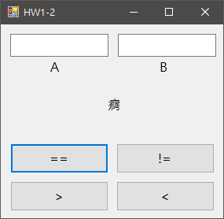**HW1-2**

* 1. (17%)請建立Visual C#的Windows應用程式，建立兩個文字方塊，一個為身高，另一個為體重，建立一按鈕為計算BMI，按下後即在底下顯示BMI值。(BMI計算公式為體重(kg)/身高(m2)，範例為身高150公分，體重54公斤時，BMI=54/(1.5)2 ，結果為24。)

**HW1-3**

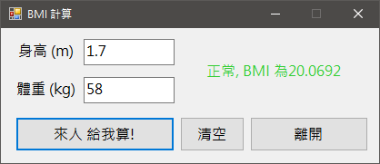

* 1. (18%)請建立Visual C#的Windows應用程式，建立兩個按鈕，一個為左邊，另一個為右邊，並在兩側各建立一標籤，顯示為”準備”，當按下左邊的按鈕時，左邊的標籤便往上移動，並顯示”向上”，右邊的標籤便向下移動，並顯示”向下”。反之，若按下右邊的按鈕時，則左邊的標籤向下移動並顯示”向下”，右邊的標籤向上移動並顯示”向上”。

**HW1-4**

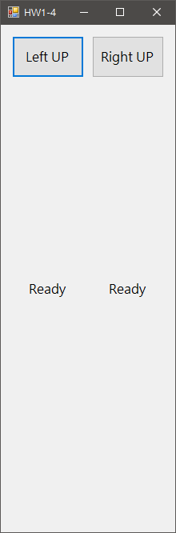

Source Code Also Available on Github :

<https://github.com/MrNegativeTW/CSharp_Practice>